**南昌大学实验报告**

学生姓名： 杨孟衡 学 号： 8002118240 专业班级：软件工程1809班

实验类型：☑ 验证 □ 综合 □ 设计□ 创新 实验日期： 2020.12.3 实验成绩：

**一、实验项目名称**

Banner设计制作

**二、实验项目的**

* 了解ps文字操作。以及通过设计实现文本样式编辑。

**三、实验内容**

用自己的名字（中文/英文/缩写不用全部使用，根据你的设计需求选择）制作一张尺寸为：468*180px或者1920*1080px的banner。可以参照上课案例，但不雷同。

**四、主要仪器设备及耗材**

PC一台、Adobe Photoshop CC 2019

**五、实验步骤**

* 打开Adobe Photoshop CC 2019软件，选择我们找好的素材图片s.jpg，用ps打开这个文件，如图所示：

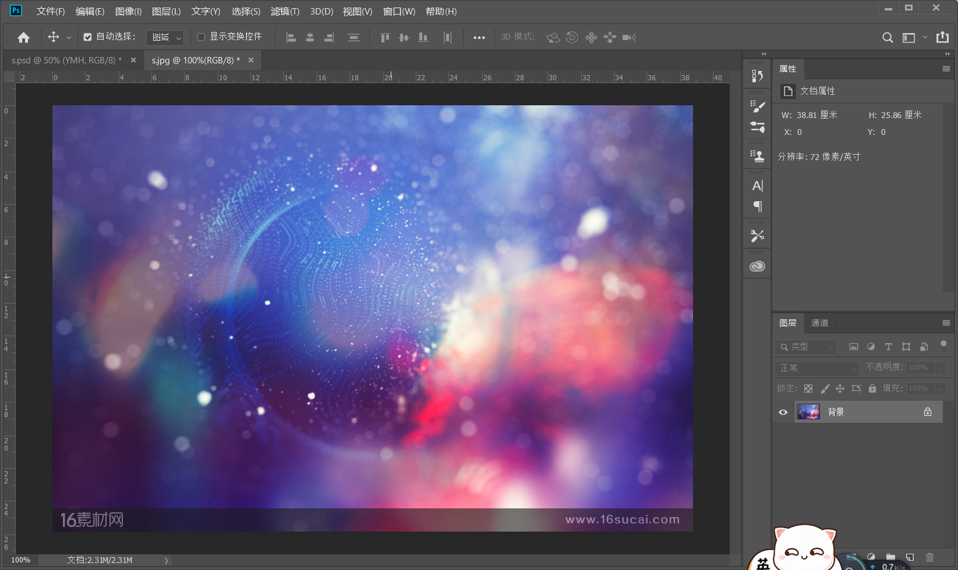

* 对图片进行修改，将底部的水印去掉，然后将背景图层转换为正常图层，并且添加一个新文本图层，内容为YMH，还有一个新文本图层内容为以梦为马，不负韶华，采取的样式如图所示：

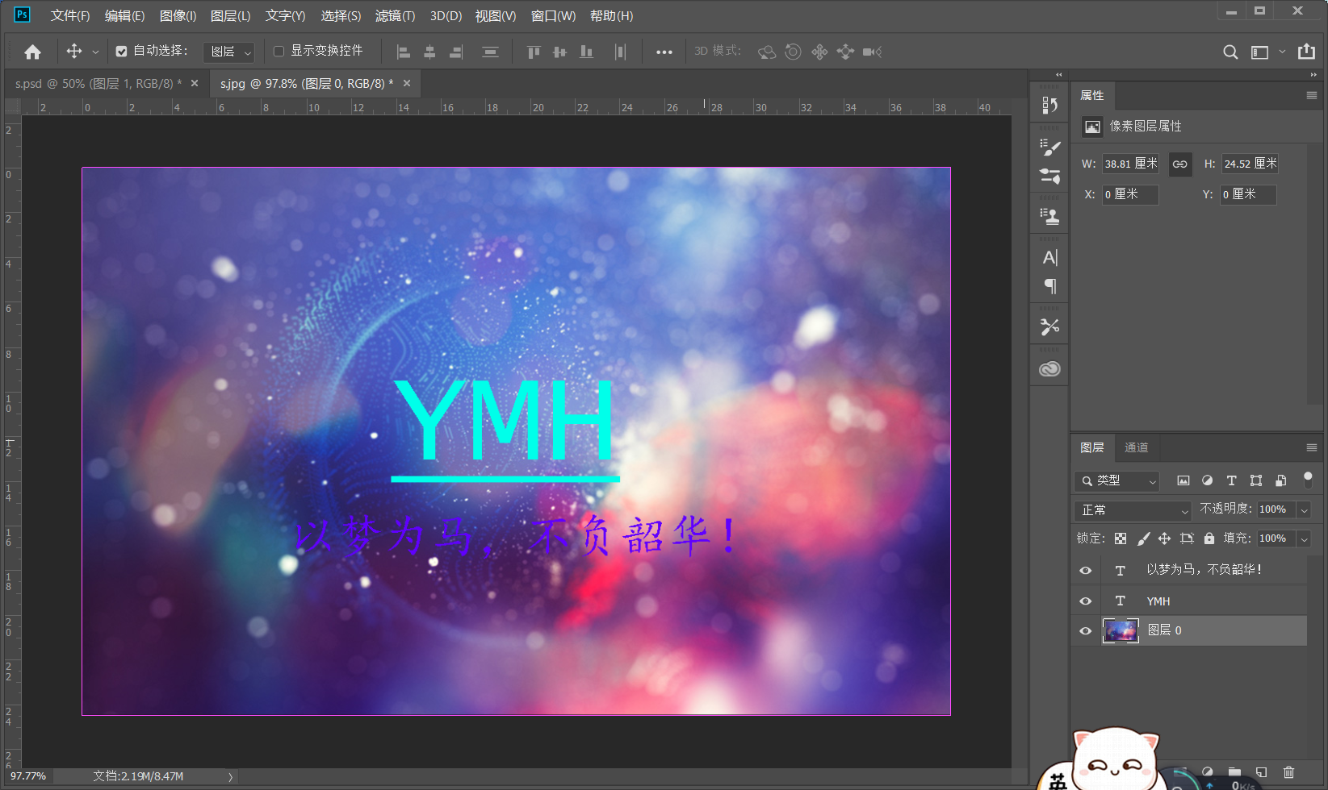

* 移动图层0至最上方，在图层0上创建新的剪贴蒙版，得到我们banner所需的中央名字logo图层，记得合并这个logo图层，导出为一个png文件：

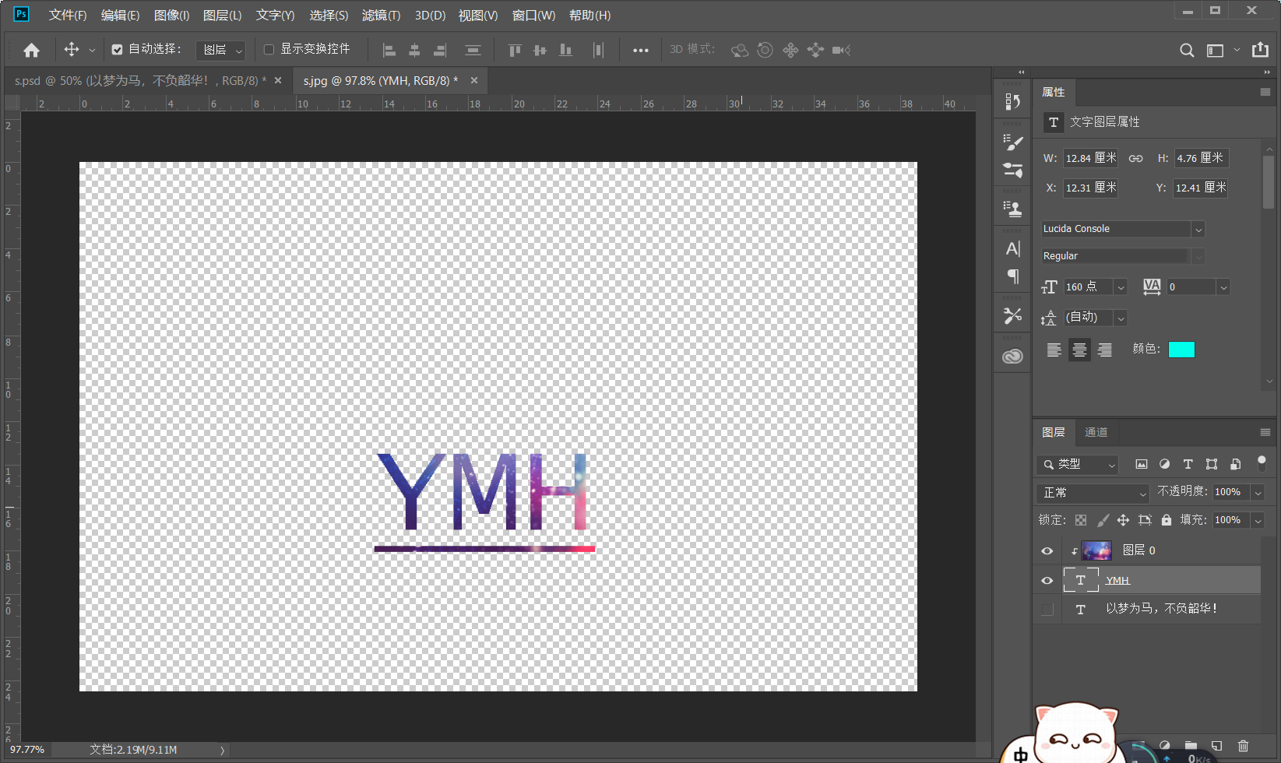

* 与上面方法类似，针对第二个文本做同样的处理：

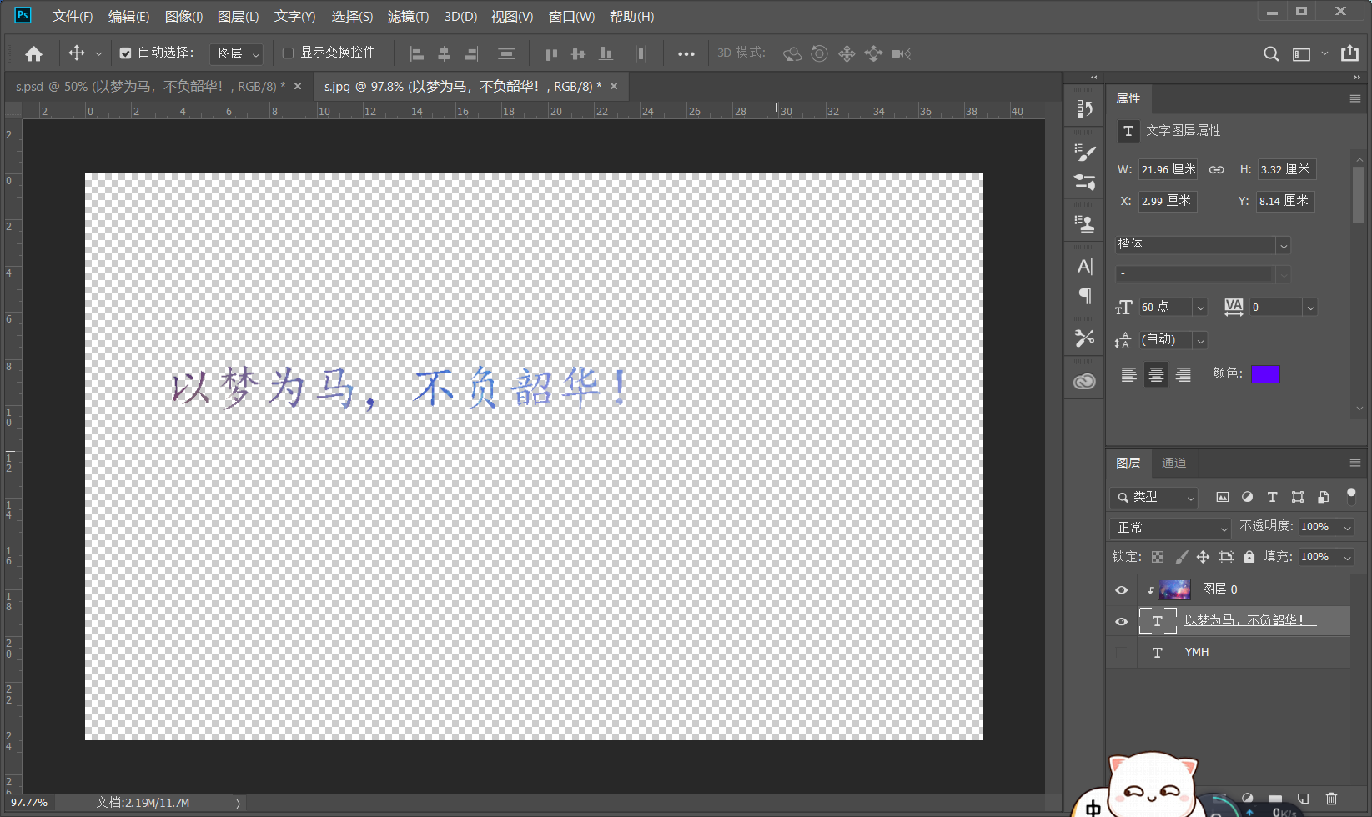

* 完成这一步后，在ps里新建一个像素大小为1920*1080的新文件s.psd，导入s.jpg图片作为背景，还有把我们的logo，文本导入，调整大小位置后如图所示：

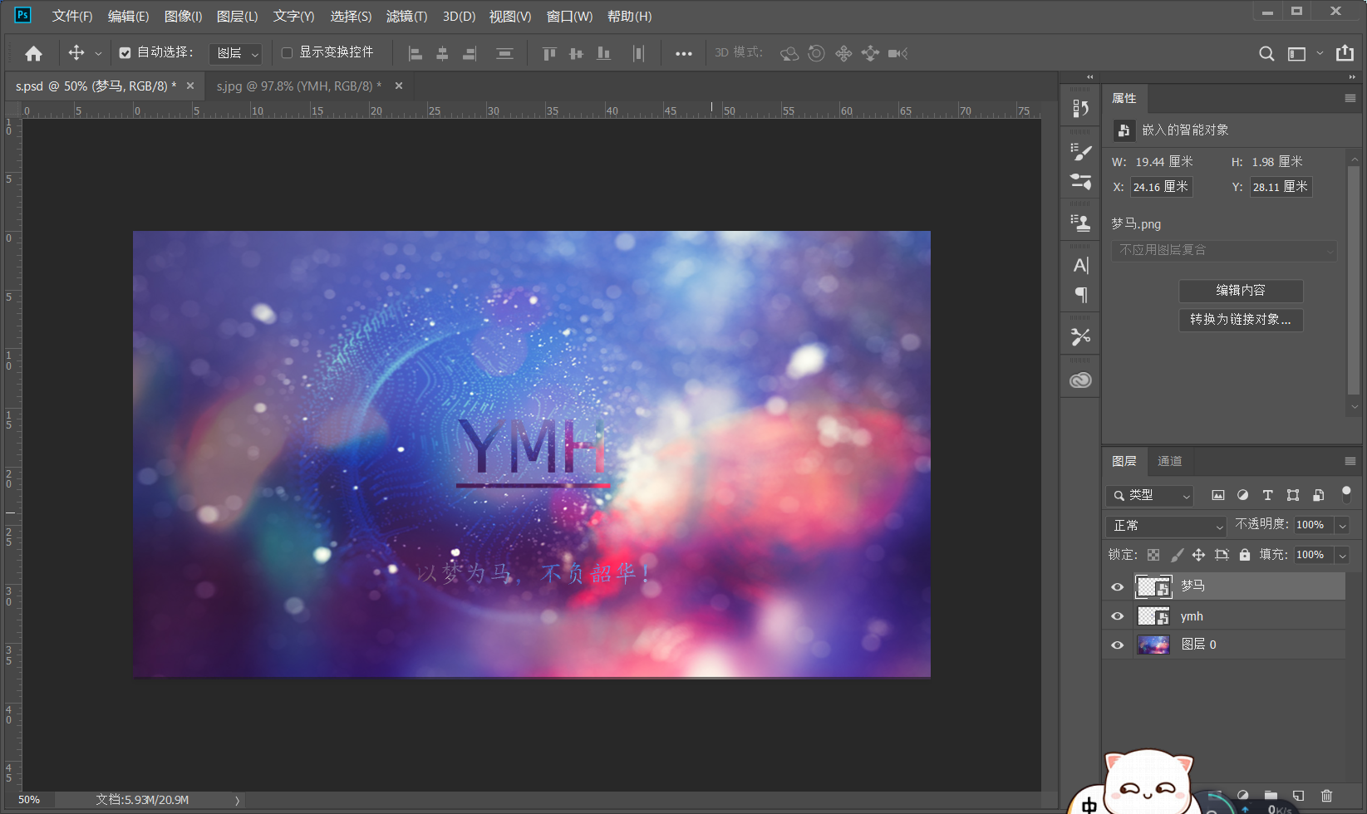

* 然后再添加一个自制的icon图标，用ps扣下来的，双击这个icon添加混合选项，增加浮雕和投影效果，如图所示：

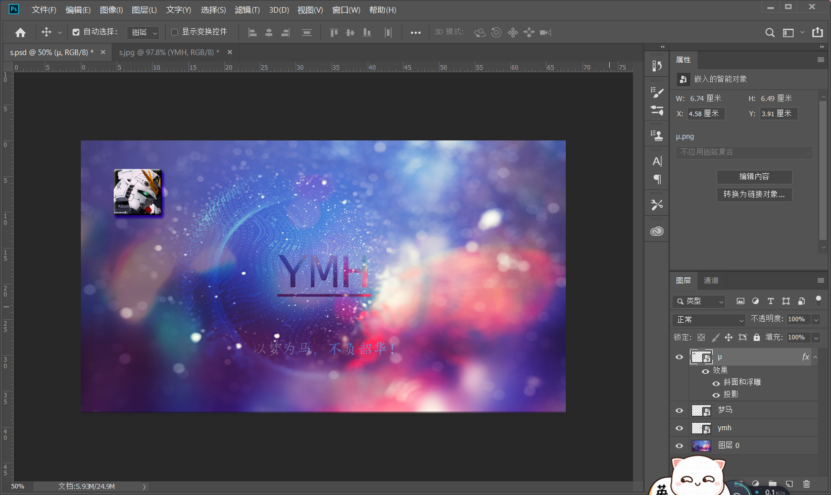

* 接下来对整个banner进行更多的结构设计，添加四条装饰线，以及版权标识，之后把这些装饰设计和背景图合成图层方便后续设计，下图展示的是未合成前的图层：

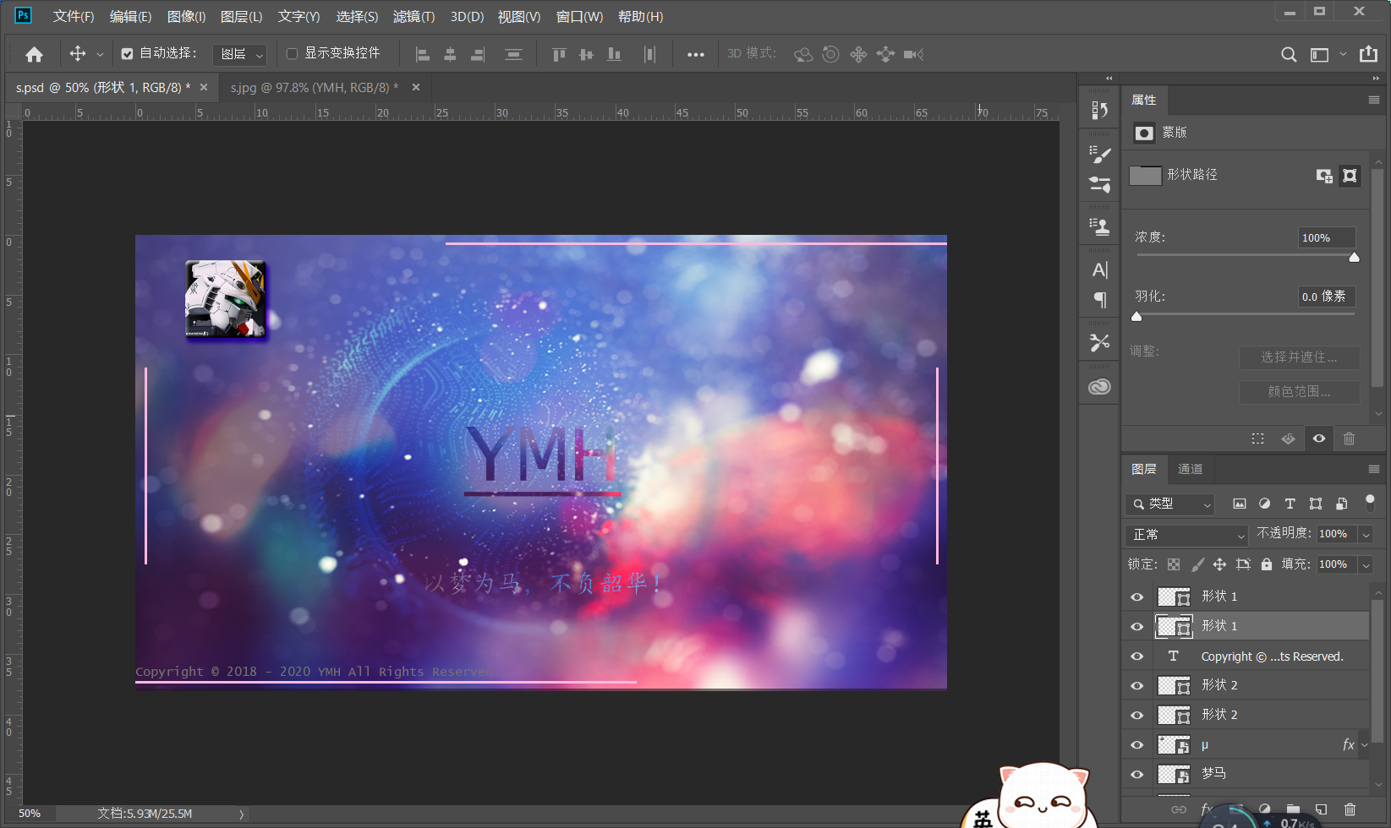

* 最后一步，设计文字样式，让我们的banner更加好看，选中YMH图层，添加光照效果滤镜，样式设置如下：

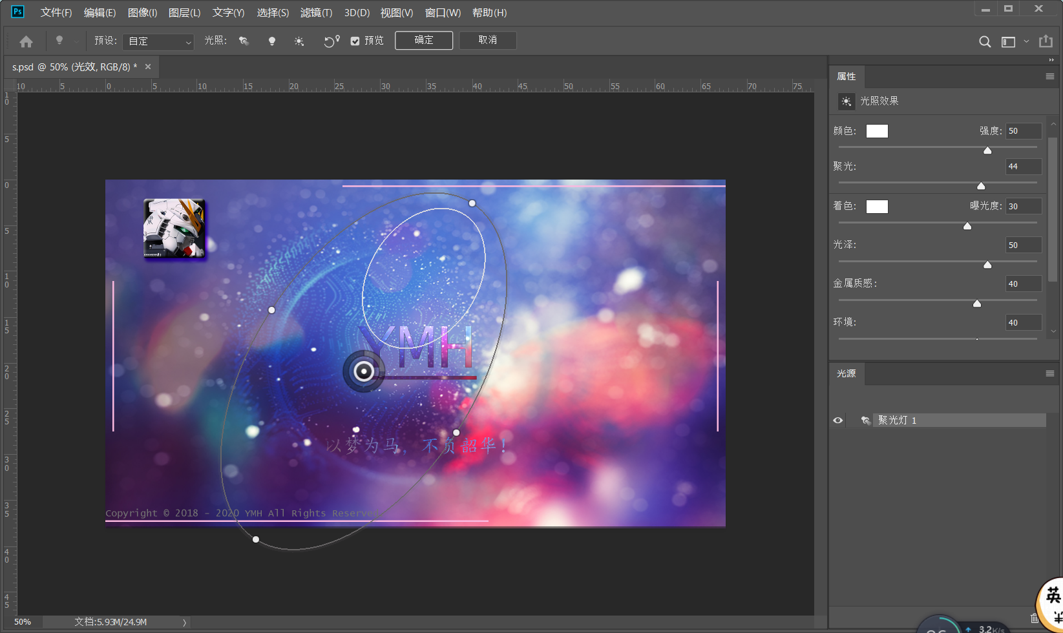

* 最后一步给梦马图层添加分层云彩滤镜，这样我们的banner设计完毕，最终效果如下：

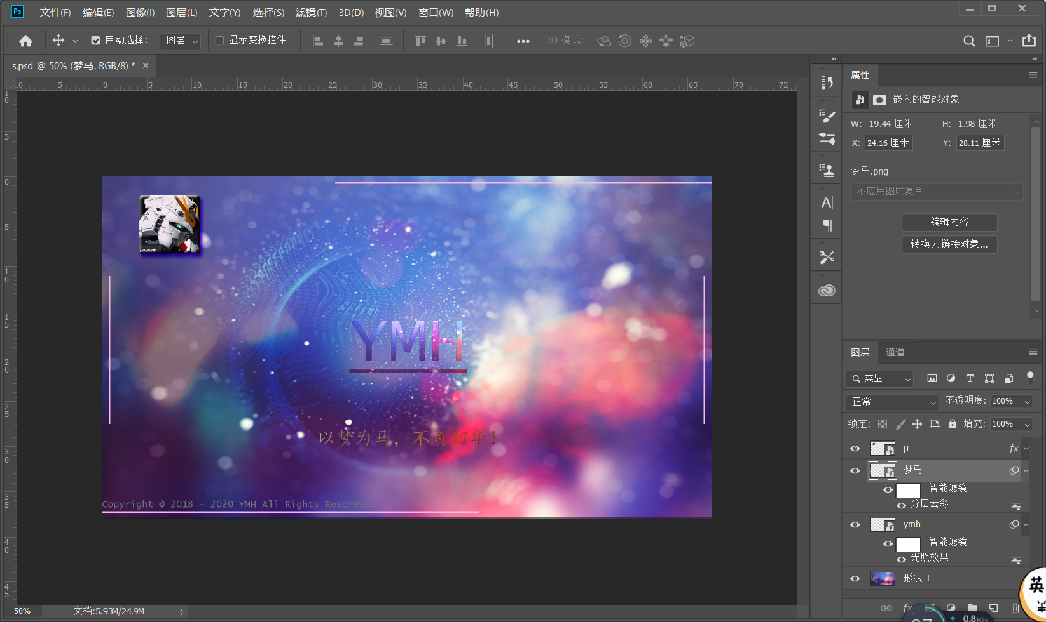

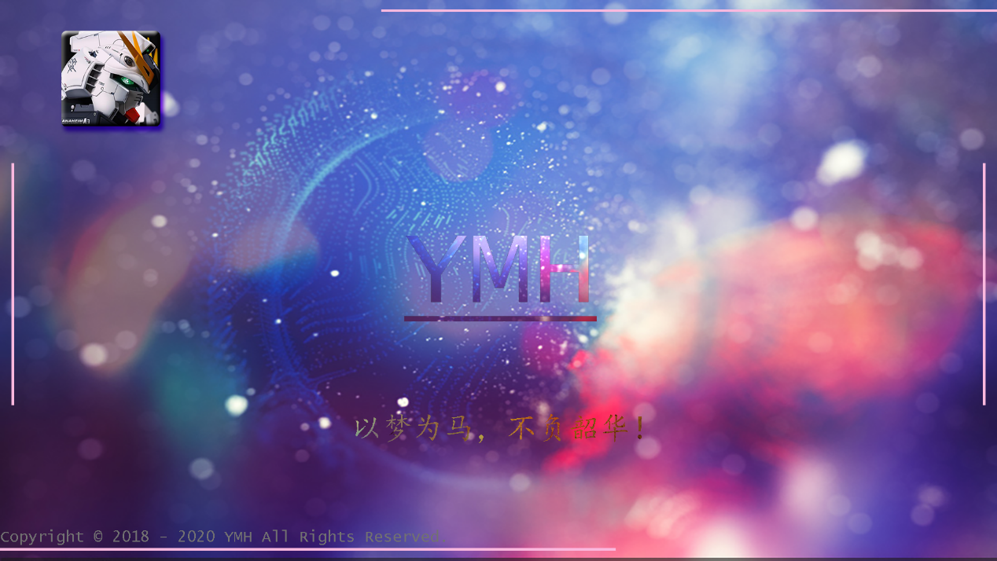

**六、实验总结：**

本次实验是本学期图形界面设计基础第1次实验，难度较低，个人感受很好，从这次实验里能感受到快乐，主要是设计banner的过程很艰辛，设计什么是很头疼的问题，但找到了方向就很快了。在这次实验中体会到了一个基本banner是如何设计的，这是一次很棒的实验！